### 后端

**后端数据库**：表单模板，表单实例



* 模板存储定义表单的json结构；
* 实例根据相应的模板由用户填写后生成，其json数据存储相应的值。

具体参数根据自身需求设计。

功能方面有获取表单模板，创建表单模板，删除，恢复等基本操作

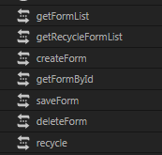

### 前端

**页面设计**：每个页面对应的功能，从下往上依次为

* 默认页：读取页面参数，判断所要跳转到的页面；
* 模板列表页：显示模板列表和回收站列表；
* 模板编辑页面：新建/修改表单模板，负责编辑，是本案例重点；
* 提交页面：用户提交某模板表单，生成表单实例的页面；
* 手机提交页面
* 实例列表页面
* 实例预览页面
* 打印页面

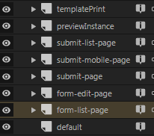

**表单模板编辑**：将编辑逻辑拆分成3个部分，从左开始依次为添加字段，字段预览/删除/排序，字段设置。

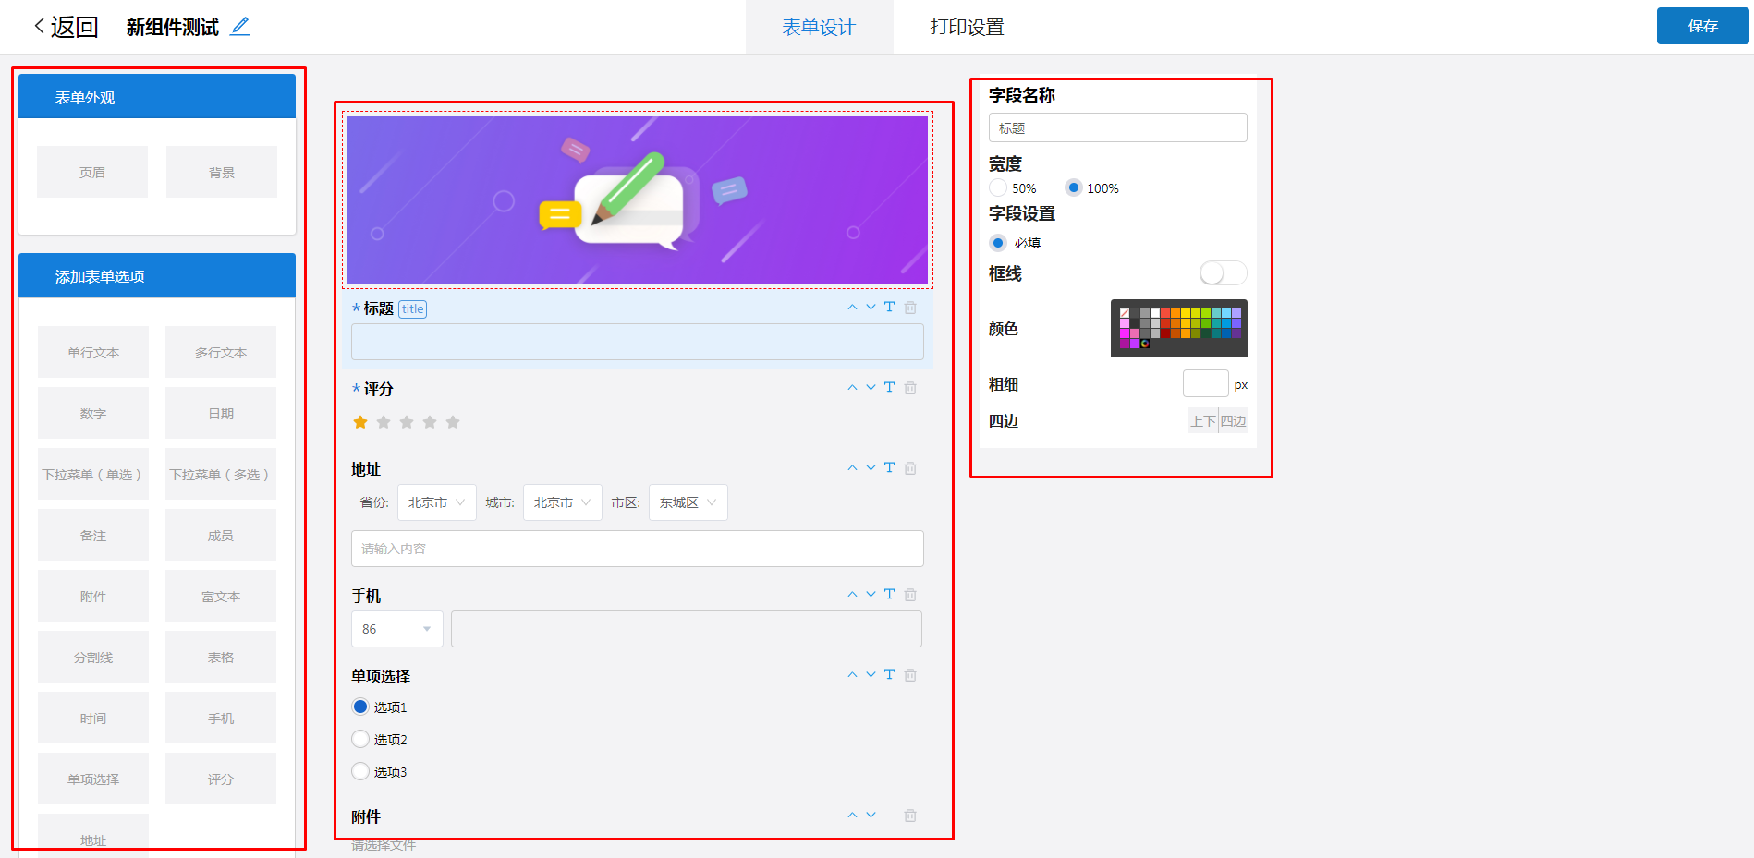

整个表单实质上是一个json数组，左侧点击则在数组中添加一个对象，表现出来就在表单最后新增一个字段。添加的方法可以参考下图，新建的对象有各自的属性，以单行文本为例

{

must 是否为必填字段

title 字段名

type 字段类型

length 所占长度

index 字段id，用以区分字段

}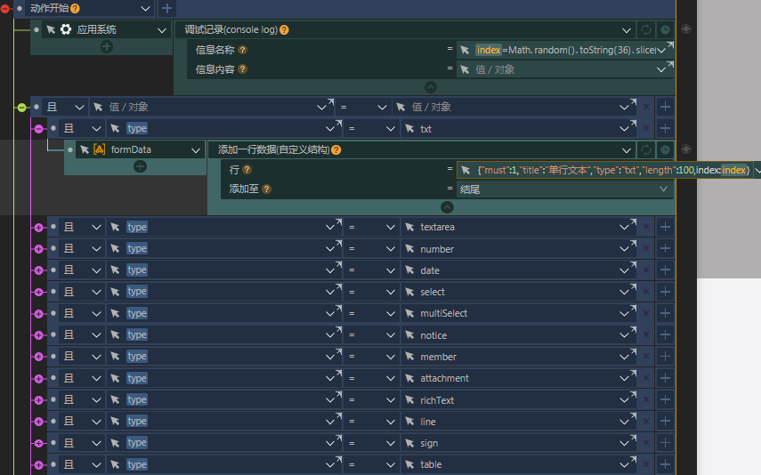

中间部分把数组按每个对象的type属性渲染成想要的样式

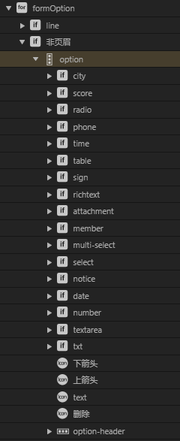

页面最右侧的部分为聚焦到相应字段之后的配置部分，用以修改显示样式和特殊字段的属性，比如对字段名称的输入框编辑之后找到对应的数组对象，对对象里的title属性进行修改。